1. 進入英資中心網站，於「承辦人登入」區塊登入 （以下以鳳山國小舉例）

帳號：124601

密碼：E124601

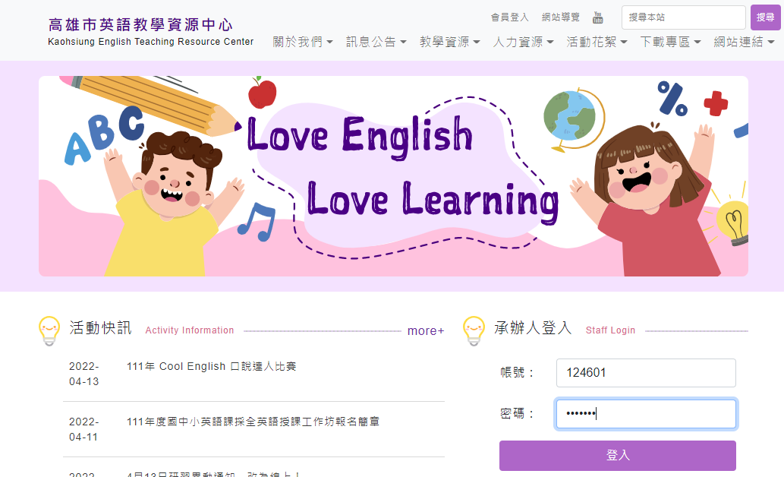

1. 確認校名無誤即登入成功，校名有誤請聯繫英資中心承辦人員。

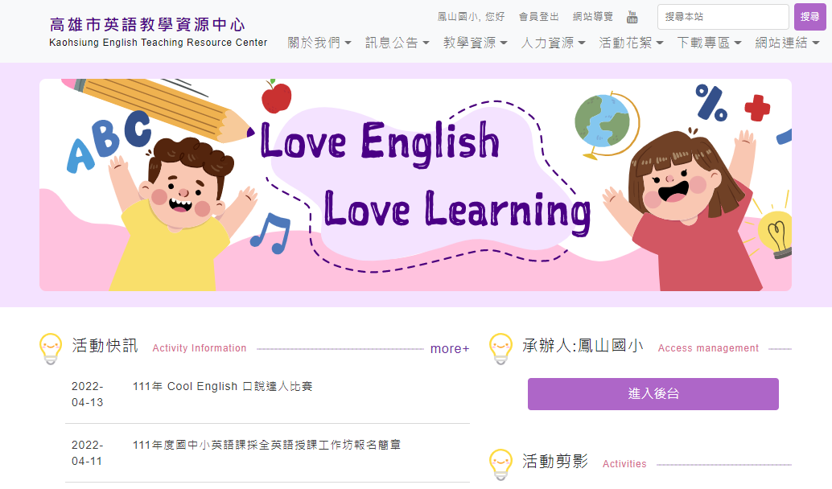

1. 點選「進入後台」後，可進入「更改密碼」頁面，修改預設密碼。

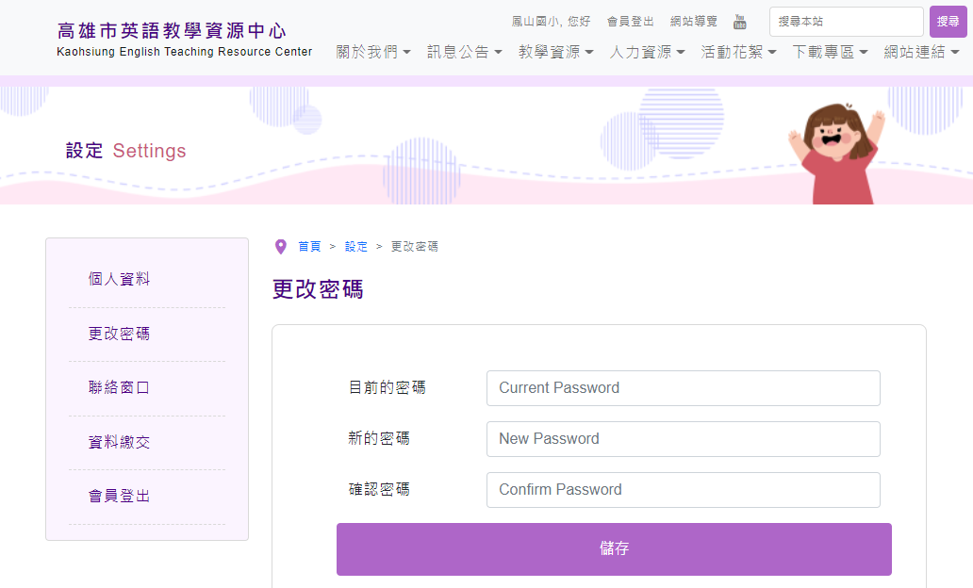

1. 於「聯絡窗口」頁面，填寫教務主任相關聯絡資訊。

